Sciences
Lumière et ombres
Cycle 3

Séance 1:

La formation d’une ombre
Objectifs principaux :
- Connaître les éléments d’obtention d’une ombre.
- Savoir qu’un objet opaque éclairé a une partie éclairée et une partie à l’ombre
- Savoir qu’à plusieurs sources lumineuses correspondent plusieurs ombres
Matériel :
- Par groupe de 2 élèves :
  - une lampe de poche
  - une feuille A4
- Enseignant :
  - une lampe de poche
  - une feuille A4
  - une balle
  - docs élèves
1 Problématique

- L’enseignante écrit ces questions au tableau :
« Comment faut-il faire pour obtenir une ombre ? De quoi a-t-on besoin pour former, fabriquer une ombre ? »
- Pour obtenir une ombre, il faut :
  - de la lumière : les réponses données par les élèves citent une lampe, le soleil ou autres exemples…. On introduira pour ces exemples le mot : « éléments » pour éviter toute confusion avec le mot objet. On écrira donc au tableau à côté du mot lumière : exemples d’éléments : lampe, soleil…
  - un objet (bien préciser qu’un stylo ou un arbre s’appellera un objet en terme scientifique dans cette séance).
  - un écran = l’endroit où se porte l’ombre, où l’ombre va « se poser ». L’enseignante précisera que l’écran peut être une feuille de papier, le tableau, le sol...
2 1ère expérimentation
- L’enseignante propose aux élèves de tester leurs réponses en réalisant une expérience en classe avec une lampe simple, un objet et un écran : une feuille blanche A4.
- Elle donne la consigne suivante : «Essayez de fabriquer une ombre. Observez bien ce qui se passe, je vais vous demander ce qu’il faut pour fabriquer une ombre.
- Les élèves expérimentent le dispositif.
3 Mise en commun

- L’enseignante demande aux élèves ce qu’il faut pour fabriquer une ombre. L’enseignante reprend les 3 éléments cités et écrits au tableau :
  - de la lumière
  - un objet
  - un écran
- Elle reprend le premier élément : la lumière.
- L’enseignante introduit alors le terme scientifique : une source lumineuse et clarifie ce vocabulaire avec les élèves (source d’eau, source lumineuse).
- Elle précise bien le vocabulaire scientifique : la lampe, le soleil…. sont des sources lumineuses. Une source lumineuse est à l’origine de la lumière (d’où vient la lumière). La lumière est produite par la source lumineuse.
- Pour vérifier la compréhension, elle demande quelles sont les sources lumineuses présentes dans la classe.
- Elle efface le mot « lumière » écrit au tableau en début d’étape et le remplace par «une source lumineuse ». Une lampe, le soleil… sont des éléments qui sont à l’origine de la lumière (d’où vient la lumière), qui créent la lumière. La lumière est produite par la source lumineuse.
- L’enseignante revient alors sur le deuxième élément : un objet
  - Elle demande aux élèves quels sont les objets qu’ils ont utilisés ?
  - Elle fera préciser aux élèves que l’objet est opaque, c'est-à-dire qui ne laisse pas passer la lumière. Pour cela elle orientera les réflexions, l’expérimentation et les observations des élèves sur un objet qui laisse passer la lumière : une règle transparente.
  - Elle ajoute au tableau le mot « opaque » à côté du mot objet.
- Elle reprend alors le troisième élément : un écran.
- Elle définit avec les élèves cette notion : c’est le support sur lequel se pose l’ombre (table, sol, tableau,… ) Ici, c’est une feuille de papier
- Elle distribue le doc 1 élève qui est légendé.

4 La position des éléments

- L’enseignante demande aux élèves : « Pour obtenir une ombre, est-ce que je peux mettre les 3 éléments dans n’importe quel ordre, c'est-à-dire dans n’importe quelle position les uns par rapport aux autres ? »
- L’enseignant recueille les réponses et les illustre par l’expérience.
- Elle conclut avec les élèves: Pour obtenir une ombre, il faut que l’objet opaque soit entre la source lumineuse et l’écran.
- Parler du théâtre d’ombres. Distribuer la fiche de la cité des sciences que les élèves expérimenteront individuellement, chez eux.

5 Trace écrite

Lumière et ombres
1 La formation d’une ombre
Pour obtenir une ombre, il faut :
- une source lumineuse (une lampe, le soleil…) qui produit la lumière.
- un objet opaque
- un écran : c’est l’endroit où se forme l’ombre, où l’ombre va se poser ( exemples : le sol, un mur, une table….)
L’objet opaque doit se situer entre la source lumineuse et l’écran.
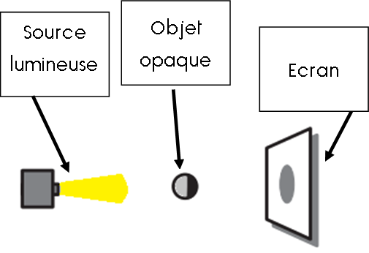(Coller le doc 1)
6 2ème expérimentation

- L’enseignante fait l’expérience avec un objet volumineux (ex : un ballon) et une lampe puissante. Elle projette l’ombre sur un mur latéral de la classe pour voir en même temps cette ombre sur le mur et la partie non éclairée de l’objet (à l’ombre mais pour éviter des confusions, ce terme ne sera pas employé, on parlera de partie de l’objet non éclairée).
- Elle fait observer « ces deux ombres » aux élèves pour bien distinguer l’ombre de l’objet sur le mur et la partie de l’objet non éclairée.
- Légender le doc 2 élève et compléter la trace écrite : Quand un objet est éclairé, il a une partie éclairée et une partie non éclairée.

7 Trace écrite

Quand un objet est éclairé, il a une partie éclairée et une partie non éclairée.
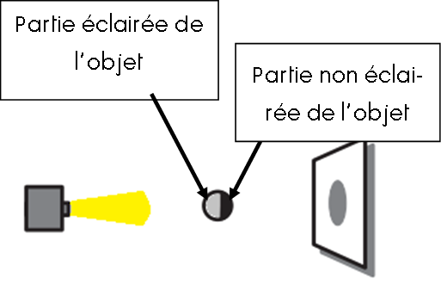(Coller le doc 2)

8 3ème expérimentation
- L’enseignante propose à des groupes de 3 élèves une nouvelle expérience : il faut
  - poser un objet debout, seul, au milieu de la feuille
  - tracer son contour au feutre (le tour de l’objet)
  - que 2 élèves éclairent l’objet avec une source lumineuse chacun et ne bougent plus
  - qu’un troisième élève trace le contour de l’ombre ou des ombres au feutre de couleur
  - observer et éteindre les lampes.
- Cette manipulation nécessite de montrer son dispositif collectivement en prenant un groupe et de reformuler les consignes.
- L’enseignante procède à une mise en commun des observations qui amènent les élèves à constater que 2 sources lumineuses produisent 2 ombres.
- Elle leur demande ce qu’il se produirait si on ajoutait d’autres sources lumineuses. Elle fait formuler par la classe: il y a autant d’ombres que de sources lumineuses. Compléter le doc 3.
- Illustrer cela par l’expérience de la cité des sciences ici (allumer les spots les uns après les autres).

9 Trace écrite

Il y a autant d’ombres que de sources lumineuses.
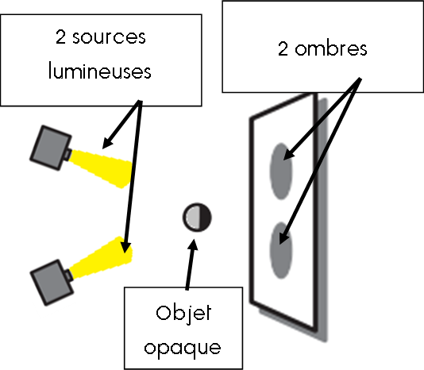(Coller le doc 3)

Séance 2:

La dimension de l’ombre
Objectif principal :
- Savoir expliquer la variation de la taille et de la forme de l’ombre d’un objet en fonction de la distance source lumineuse / objet.
Matériel :
- Par groupe de 2 élèves :
  - une lampe de poche
- Enseignant :
- une lampe de poche
- docs élèves
1 Rappel des connaissances antérieures
- Pour obtenir une ombre, il faut :
- une source lumineuse : un objet ou un élément qui est à l’origine de la lumière, qui crée la lumière.
- un objet opaque
- un écran
- Positionnement des éléments : l’objet opaque doit se trouver entre la source lumineuse et l’écran.
- Un objet opaque éclairé a une partie éclairée et une partie non éclairée.
- Il y a autant d’ombres que de sources lumineuses.

2 1ère expérimentation
- L’enseignante propose aux élèves une expérience : un élève place sa main au-dessus de la feuille (sans la toucher), la main ne doit pas bouger. Un autre élève place la lampe au-dessus de la main et va déplacer la lampe verticalement.
- Bien vérifier que les élèves ont compris le déplacement de la lampe, l’enseignante montre le dispositif sans allumer la lampe.
- Les élèves manipulent et trouvent rapidement que l’augmentation de la distance main/lampe fait changer la dimension de l’ombre.
- Elle fait verbaliser les élèves et écrit au tableau :
Quand on éclaire un objet avec une source de lumière :
- la dimension de l’ombre augmente quand on approche la source lumineuse de l’objet.
- la dimension de l’ombre diminue quand on éloigne la source lumineuse de l’objet.
- Illustrer cela par l’expérience de la cité des sciences ici (déplacer l’objet sur le rail en haut de l’animation)
- Dessiner l’ombre sur le doc 1.

3 Trace écrite

2 La dimension d’une ombre
La dimension de l’ombre dépend de sa position par rapport à la source lumineuse :
- Quand on éloigne la source lumineuse de l’objet, la dimension de l’ombre diminue.
- Quand on approche la source lumineuse de l’objet, la dimension de l’ombre augmente.
(Coller le doc 1)

4 2ème expérimentation
- L’enseignante soumet la question suivante aux élèves : « Comment modifier la forme de l’ombre d’un objet sans déplacer ni l’objet ni l’écran et en gardant toujours la même distance entre la source lumineuse et l’objet ?».
- L’enseignante présente le dispositif suivant : un objet (animaux en plastique, bonhomme miniature ou autres objets sur une feuille A3). Cet objet est éclairé par une lampe. Il montre le dispositif et le déplacement de la lampe sans l’allumer. Pour garder toujours la même distance, ils montrent l’utilisation d’un crayon pour repère.
- L’enseignante laisse les élèves manipuler.
- Elle distribue le document 2 et fait verbaliser les élèves : La forme de l’ombre dépend de l’objet et de la position de la source lumineuse.

4 Trace écrite

La forme de l’ombre dépend de l’objet et de la position de la source lumineuse.
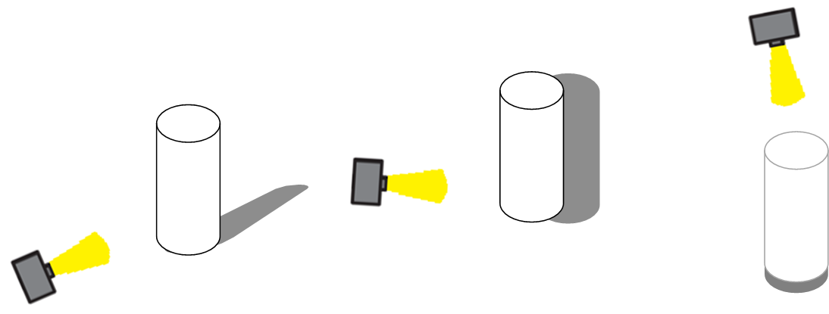(Coller le doc 2)

